出國報告（出國類別：其他）

「2005年台灣當代名家美術展」
暨文化交流活動

服務機關：國立臺灣藝術教育館
姓名職稱：館長 吳祖勝
展覽演出組主任 王玉路
派赴國家：沙烏地阿拉伯王國 首都利雅德
出國期間：94年6月8日至94年6月16日
報告日期：94年9月15日
「2005年台灣當代名家美術展」暨文化交流活動報告書摘要
沙烏地阿拉伯王國近年來非常重視並大量投資發展教育和文化建設，已有長足發展與進步，沙國政府亦積極參與國際間文化交流，並獲得豐碩成果。
我國與沙烏地阿拉伯王國關係友好密切，多年來兩國在政經、科技、文化、教育等各項領域，已建立良好之合作與交流基礎，近年來雙方文化藝術之交流活動更為頻繁。
為進一步強化推動台沙文化藝術交流，我駐沙烏地阿拉伯王國台北經濟文化代表處曾安排沙烏地阿拉伯文化藝術協會於2000年3月在台北國父紀念館舉辦「沙烏地阿拉伯當代美術展」，此為沙國第一次在台灣舉辦畫展，參展作品主題為阿拉伯的傳統文化與伊斯蘭的建築等，對促進我國對阿拉伯文化藝術之認識有莫大助益。
2002年3月沙烏地阿拉伯王國文化藝術協會與我國國立歷史博物館在沙國首都利雅德共同舉辦「2002年台灣美術展」。
2004年7月沙國利雅德畫家協會在我國國立歷史博物館舉辦「沙烏地阿拉伯王國畫家聯展」，並由該協會會長沙國國寶級畫家Ali Al-Ruzeeza親率著名畫家四人訪台，與我國畫家從事藝術研討及交流活動。
本次應沙國利雅德畫家協會（Al-Riyadh Plastic Art Group）邀請，國立臺灣藝術教育館承辦之「2005年台灣當代名家美術展」暨交流活動於2005年6月12日在利雅德國立博物館再次隆重舉辦，參觀人潮踴躍，在沙國藝文界盛況空前，也受到媒體連日大幅報導。
由本館吳館長祖勝領隊，國立台灣藝術大學美術學院羅院長振賢、涂璨琳教授、版畫家林智信先生及本館展覽演出組王主任玉路等一行5人，於6月8日啟程赴沙，展開一系列活動，對促進兩國文化交流及增進友誼獲益良多，本次文化交流象徵著兩國文化藝術交流已建立十分良好互動關係，各類型的文化交流活動亦將源遠流長。
「2005年台灣當代名家美術展」暨文化交流活動報告書
目 次
- 目的…………………………………………………………………………  - 過程…………………………………………………………………………  - 心得…………………………………………………………………………  - 建議…………………………………………………………………………  - 附件  - 訪沙小組成員名單……………………………………………………  - 相關剪報資料…………………………………………………………  - 沙烏地阿拉伯王國國立博物館外觀及展場平面圖…………………  - 活動照片………………………………………………………………  - 展覽專輯 | 1  1  6  6  8  9  21  23

「2005年台灣當代名家美術展」暨文化交流活動報告書

一、目的
國際文化交流能化解國與國之間的隔閡，促進雙方之友誼與瞭解。透過台沙歷次之美術展，以及跨文化的多元化的交流，除可讓兩國民眾認識當代美術之多樣性外，並可提升美學素養，增加文化內涵。在處於外交困境的現今，提升我國在國際上的能見度，加強與各國間實質外交，建立長期文化交流管道與合作機制，是這次訪問小組赴沙辦理文化交流的主要目的。
此次，由本館承辦的「2005年台灣當代名家美術展」，期盼藉由雙方藝術教育家的交流，溝通、研討與講演，讓沙國民眾更能進一步了解台灣鄉土藝術創作的獨特民情、風格與精髓。
本次美展作品含括了水墨畫、書法、油畫、水彩及版畫等類項，皆為台灣藝術家們藉由生於斯長於斯的鄉土情懷，取自於大自然的藍本，以妙筆生花，由層層的山巒，片片的林泉，繁榮忙碌的漁港以及富庶的農村景象等，一一展現台灣本土人文情懷與地域特色。畫作技巧兼具傳統與創新，涵蓋寫實與抽象，46位畫家計77幅作品以各有自己的創作風格盡情揮灑，提供賞心悅目，氣韻萬千的藝術作品，觀眾可從這些不同的視覺藝術創作饗宴中，充分深入暸解台灣之美以及東方藝術新舊魅力之所在。展覽期間並進行現場揮毫示範等交流活動，在沙國再次掀起台灣美術風潮，並得到沙國政府相關部門的關注與重視及各界的熱烈迴響。小組於訪沙期間曾會見沙國教育部相關部門各主管，並交換意見，取得持續加強雙方文化藝術交流的多項共識，對鞏固兩國關係及增進兩國人民相互瞭解具有實質意義。

二、過程
6月8日（星期三）
由國立臺灣藝術教育館吳館長祖勝為領隊的訪沙文化代表團一行到達利雅德（國泰CX733班機），我駐沙經濟文化代表處同仁及利雅德藝術家協會會長等十多人到機場歡迎。
6月9日（星期四）
1、上午訪沙小組成員在利雅德藝術家協會會長等人協助下，至國立博物館展覽會場，共同精心佈置「2005年台灣當代名家美術展」。
2、傍晚訪沙小組拜會我駐沙烏地阿拉伯經濟文化代表處楊處長勝宗，楊處長簡介代表處近年來推展外交工作情形、未來努力方向及期望本次文化活動能帶來新的外交契機等，並預祝此次展出活動成功。
3、時值端午佳節，晚間代表處楊處長勝宗及夫人設宴，招待訪沙小組成員、代表處工作人員、家屬以及當地僑胞、友人等近百人，期望大家同心協力，做好各項在沙的外交工作。餐後楊處長帶領大家參觀已近30年歷史的代表處庭園建築以及大使館特區環境。
6月10日（星期五）
1、是日正值當地週末放假，上午由代表處文化組陳組長浩二等陪同遊覽利雅德近郊紅沙漠－阿拉伯獨特的風光。
2、下午由利雅德藝術家協會會長等人陪同，遊覽Al-Thumamah（沙漠），瞭解在保守宗教制度下利雅德民眾的休閒活動之一以及不同的沙漠景觀，之後與當地藝術家共進晚餐，品嚐中東式家庭食品。
6月11日（星期六）
1、上午小組成員再次至展覽會場作展前的整理與準備，盡力將一個高水準的美術展覽會呈現給沙烏地阿拉伯觀眾。
2、由代表處文化組陳組長陪同，小組成員在國立博物館拜會沙國教育部副部長Saad Al-Rashed等，（原計畫同時拜會國立博物館館長Abdullah Al-Saud，因其處理家喪，未克出席）。座談中雙方相互交換了藝術教育的現況及未來的展望，也探討了文化交流的進一步可行性與重要性，例如：美術展覽的定期展出及巡迴合作方式；藝術教育教師的交流訪問；博物館的交流展等問題，洽談十分融洽。隨後並贈送出版品與紀念品。
3、利雅德藝術家協會於藝術家私人農莊辦理聯誼交流活動及晚宴，參與者有當地資深前輩畫家、大學教授及各派系藝術家等約30餘人，雙方互相就不同的文化藝術特色，學校藝術教育方式等相關話題進行交流，氣氛十分熱絡愉快並互相簽名留念，大家都感受到藝術不分國界，心靈的交融加快友誼的提升。之後利雅德藝術家協會以豐盛的傳統美食─全羊大餐款待來賓，使我們對中東飲食文化特色及生活習俗又有進一步的了解。
6月12日（星期日）
1、小組成員（僅限男士）在陳組長等陪同下，至沙國教育部拜會，由助理次長Mohammed Al-Ruwashed 主持歡迎茶會，在座的有教育部各部會主管約20餘人，會中就兩國文化藝術教育及本次展覽活動等主題進行交流，同時對辦理世界兒童畫展互派評審、交流展出等合作方式以及未來教師參訪學習、辦理各類型展覽等多項文化交流活動達成共識。
2、晚間在國立博物館大廳舉行盛大的展覽開幕典禮，由文化新聞部副部長Saleh Al-Namlah主持剪綵並致開幕詞、代表處楊代表勝宗及利雅德藝術家協會會長Ali Al-Ruzaiza致歡迎詞。到場貴賓有沙國教育部副部長Dr.Saad Al-Rashed、國立博物館館長Dr.Abdullah Al-Saud、副館長Mohammed Al-Sallouk、紹德國王大學美術系主任Dr.Fawaz Abunayan 、美術系教授，沙國首席畫家Ali Al-Ruzaiza以及著名畫家等藝文界重要人士，另有日本駐沙國公使佐野男、葉門駐沙參事Abdulhafez Al-Mohabashi、奧地利領事Gunther Lazelsberger等外交使節，以及駐沙代表處人員及僑胞等共約150人參加。剪綵後由代表處楊代表勝宗、吳館長祖勝等陪同兩位副部長及貴賓共同進入畫廊欣賞畫作，並由畫家們一一導賞解說。沙國中央通訊社、各大報紙及電視台等新聞媒體記者均於現場全程報導，並對吳館長、畫家們等進行重點專訪。開幕典禮現場並備有精美茶點供來賓使用，場面十分隆重，氣氛熱烈融洽，據稱如此盛況，近年來在該館所見不多，規模超越近期該館辦理的多項其他國際展。
6月13日（星期一）
1、參觀Al-Masmak博物館及古物市場，了解利雅德市百年前建成時的血淚歷史及近十年的飛速發展史。
2、駐沙代表處各組組長於華宫餐廳舉辦午宴，熱情招待來自遠方的客人，並共同慶祝此次文化外交出擊的重大成果。
3、為增進雙方藝術家的友誼，下午由利雅德藝術家協會安排並陪同參觀Othman畫室及畫廊，欣賞畫家作品並互相交流創作理念，讓我們了解到沙烏地阿拉伯藝術家的創作環境與生活。
4、國立博物館收藏陳列十分豐富，設備與設計精美高雅，堪稱世界級博物館。全程參觀據稱需5小時，因小組活動緊湊，僅能抽空在館方人員陪同下重點式參觀，以了解沙烏地阿拉伯王國的歷史以及伊斯蘭教發源地的概況等等，同時欣賞博物館的精美陳設及高科技展示設備等。
5、為交流我國繪畫藝術特色，使沙國民眾更能深入理解體會本次畫展的精華所在，代表團於國立博物館現場揮毫示範演講，由三位畫家分別講述水墨畫及版畫的創作過程及特色，隨後由羅振賢院長及涂璨琳教授分別示範中國山水畫與花鳥畫技法，過程中來賓不斷就各種技巧、理念及好奇之處提出詢問，畫家們亦耐心一一作答，藉此觀摩學習，讓兩國不同藝術文化的相互激盪，進而了解、認識與尊重，博得現場來賓熱烈讚賞，遲遲不捨離場。到場的來賓有沙國藝術家、教授及美術愛好者約50餘人，並有記者全程錄影並專題訪問。
6月14日（星期二）
1、小組成員抽空參觀Kingdom百貨公司、書店等，購買特產及紀念品，作結束訪問的準備。
2、在利雅德藝術家協會安排與陪同下，參觀Fahad Al-Hujilan畫室，Fahad個性獨特執著，外賓的來訪對提昇畫家的創作志氣極有助益，由此深見會長對本國畫家的關愛與提攜後進共同進步之用心良苦及感人精神。Fahad向來賓剖析了自我的理念，吳館長及小組成員也提供了許多建議及鼓勵。
3、在結束訪問前的一項重要活動即拜會利雅德藝術家協會並參觀沙國首席畫家暨會長Ali Al-Ruziza畫室：本次文化外交活動係在會長Ali的熱情邀請與協助下順利促成，此次盛會引起沙國各界的高度重視，辦理的成功，與Ali先生的努力與付出密不可分。最後在行程即將結束前夕，受到Ali先生的盛情邀請，高規格的家庭式招待：豐盛的阿拉伯晚餐及各式高級茶點，精心設計的阿拉伯式服飾與傳統生活方式體驗，包括保守而嚴格的男女相處風俗等等，讓遠方來客印象深刻。特別是參觀Ali先生的畫室及會員的代表作品，真正讓我們體會到Ali先生為推廣藝術教育活動的執著不懈，為扶植提攜同胞，為國家文化教育提升，為促進台沙文化交流，所付出的熱情與心力，均令人感佩不已，聯誼活動至深夜近12時方散去，心靈交融的無比溫暖與感動，已深植兩國藝術家心中。
6月15日（星期三）
1、由利雅德藝術家協會會長等人陪同參觀Al-Derayiah老城，並拜會市長Ahmed Bin Abdullah Bin Abdulrahman親王（國王之弟），受到親王熱情招待，雙方就國際文化活動交換心得與理想，並互贈出版品與紀念品。
2、駐沙代表處文化組陳組長於Mirage餐廳設晚宴歡送訪沙小組，參加的有利雅德藝術家協會會長等人及全體代表處人員，因為大家的參與及所付梓的心力，有各項活動最妥善的安排，成就了這次成功的外交出擊，在座的全體人員都感到無比的欣慰與快樂，短短8天的相處，彼此留下深刻印象及難忘的友誼，共同期待有再見的一天。
3、晚間10點，代表處及利雅德藝術家協會多人至機場歡送，小組搭機返國（國泰CX732班機）結束8天在沙國的訪問活動。
6月21日「2005年台灣當代名家美術展」順利圓滿展畢，6月22日在利雅德藝術家協會會長等人協助下卸展、包裝隨後由承包廠商辦理承運及完成作品退還等事宜，結束本次與沙烏地阿拉伯文化交流的一切事務。
三、心得：
廣泛的多元性的文化藝術交流，對促進與鞏固台沙的邦交友誼，突破外交困境，具有實質的助益與成效，藉由美術展覽的觀摩學習，得以讓不同藝術文化之間相互激盪，進而了解、認識與尊重。本次「2005年台灣當代名家美術展」文化外交活動十分成功，成果豐碩，受到沙國媒體連日來多次報導，也為雙方未來持續的文化交流打下良好基礎。
此次蒙教育部及外交部的指導與鼎力支持，本展得以順利成行；駐沙烏地阿拉伯王國台北經濟文化代表處的努力與奉獻，是本次國際藝術交流活動的重要推手與功臣，均謹在此一併表達最深的敬意與謝意。

四、建議：
中華文化歷史悠久，台灣藝術創作人才濟濟，以各類型文化藝術交流方式，推展至世界各地，提升國家形象，加強人民之間心靈互動，是拓展外交的最好型式之一，建議相關主管機關編列預算，加強辦理國際文化交流，在提升國民文化素養之同時，亦增進國家拓展外交之機會。

五、附件：
    - 訪沙小組成員名單
    - 相關剪報資料（資料繁多不上傳電子檔）
    - 沙烏地阿拉伯王國國立博物館外觀及展場平面圖
    - 活動照片（資料繁多不上傳電子檔）
    - 展覽專輯（資料繁多不上傳電子檔）

「2005年台灣當代名家美術展」暨文化交流活動小組成員名單

姓 名 | 性 別 | 職 稱 | 分 工
吳祖勝  Wu,Tsu-Sheng | 男 | 國立臺灣藝術教育館 館長 | 領隊
羅振賢  Lo,Cheng-Hsien | 男 | 國立臺灣藝術大學  美術學院 院長  書畫藝術家 | 揮毫示範或演講
涂璨琳  Tu,Tsan-Lin | 男 | 國立臺灣藝術大學  書畫系 教授  書畫藝術家 | 揮毫示範或演講
林智信  Lin,Chih-Hsin | 男 | 版畫家 | 示範或演講
王玉路  Wang,Yu-Lu | 女 | 國立臺灣藝術教育館  展覽演出組主任 | 事務

沙烏地阿拉伯王國國立博物館外觀
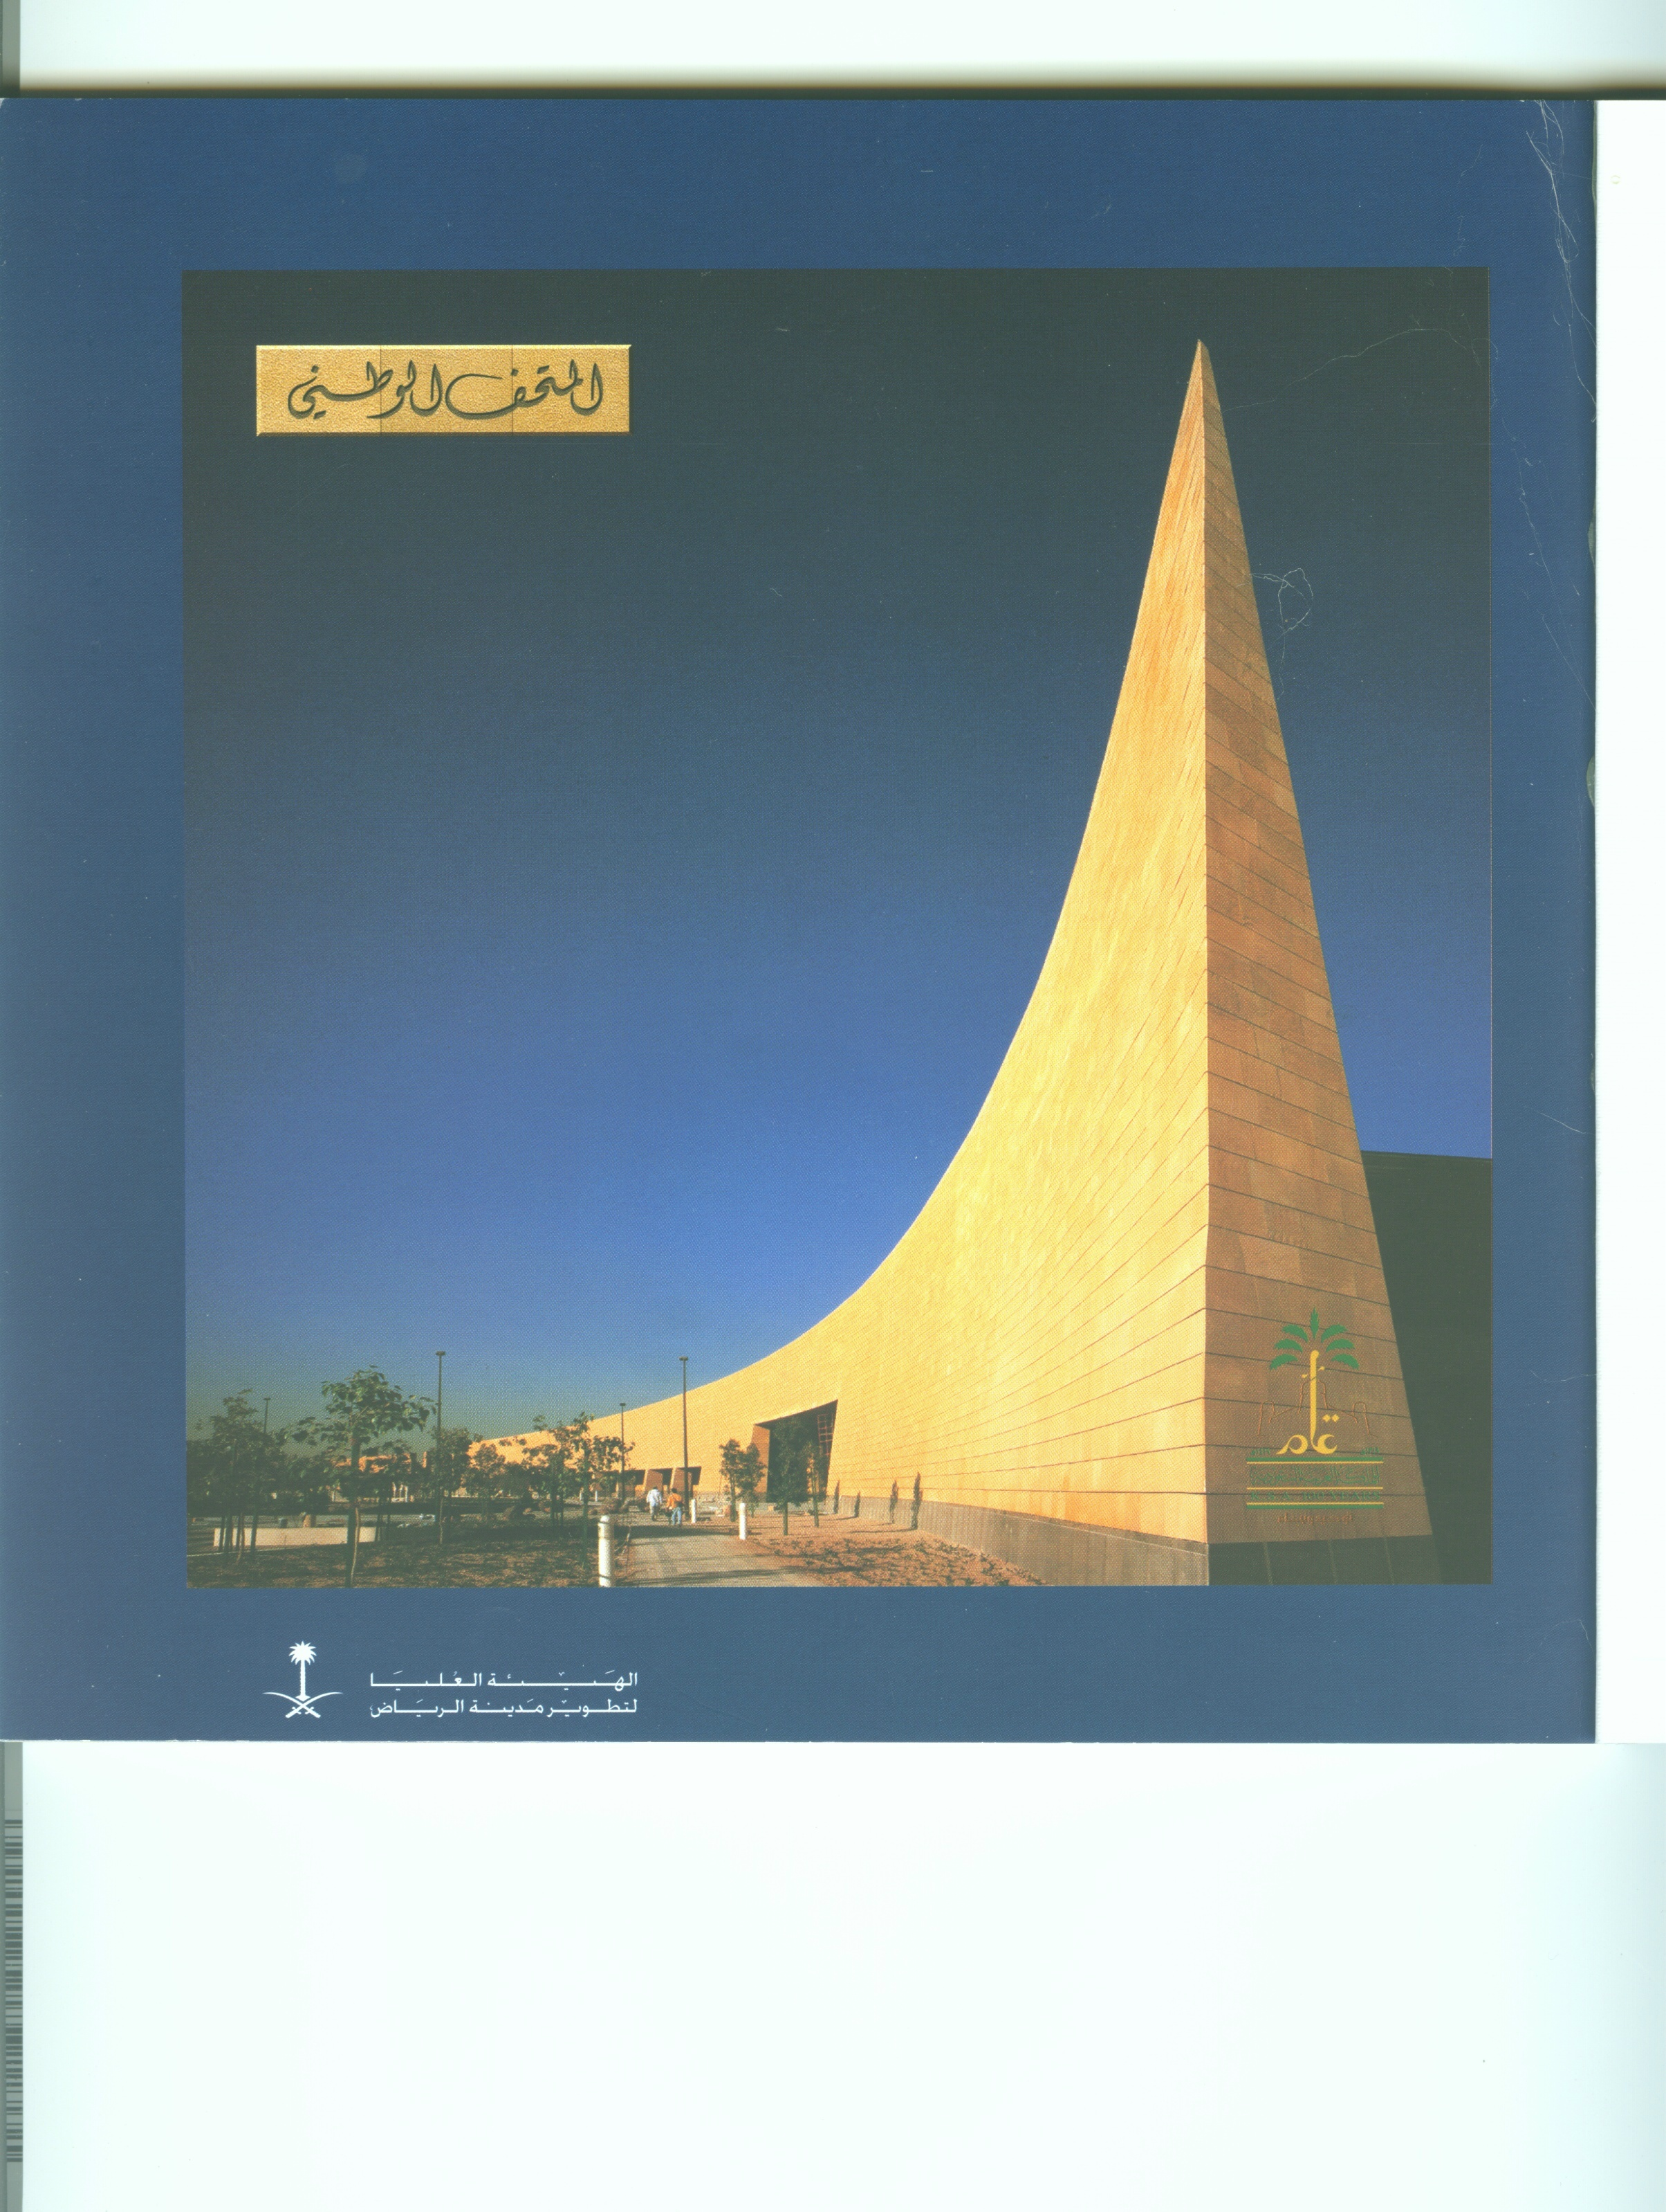

沙烏地阿拉伯王國國立博物館展場平面圖

